Autor: | Mgr. Šárka Svobodová
Název materiálu: | VY_32_INOVACE_8_BIOLOGIE_20  Rozmnožování organismů
Téma sady: | Biologie
Obor, ročník: | Sociální činnost, 1. ročník
Datum vytvoření: | Říjen 2013
Anotace: | Rozmnožování organismů – typy rozmnožování, mitóza, meióza
Metodický obsah: | Opakování a ověření probraného učiva tematického celku rozmnožování organismů.

METODICKÝ POKYN K VYPRACOVÁNÍ PRACOVNÍHO LISTU

Cílem vypracování pracovního listu je zopakování a ověření učiva z tematického celku rozmnožování organismů. Žáci si teoreticky zopakují znalosti z tematické oblasti rozmnožování, mitóza, meióza, získané v hodině biologie. Pracovní list žáci vypracují žáci v hodině biologie. Čas na vypracování – 40 minut.
Úkol č. 1) Zopakování učiva tematické oblasti rozmnožování organismů - typy rozmnožování, mitóza, meióza
Žáci mají 15 minut na samostatné zopakování probraného učiva. K samostatné práci používají učebnici biologie, zápisky v sešitě, popř. internet.
Úkol č. 2) Vyplnění pracovního listu
Po prostudování dostupných materiálů, vypracují odpovědi na zadané otázky.
Potřebný čas k vyplnění je 15 minut.
Úkol č. 3) Kontrola správných odpovědí
Společná kontrola správných odpovědí. U chybných odpovědí si žáci zvýrazní chybu (jiná barva) a opraví odpověď. Do závěrečného hodnocení napíší počet správných odpovědí (body), počet chyb (body).

PRACOVNÍ LIST
JMÉNO:
TŘÍDA:
DATUM:

- Vyjmenuj základní typy reprodukce!
a)
b)

- Zakroužkuj správnou odpověď!
Pohlavní buňky se nazývají:
- gamety
- gonády
- zygoty
- mitózy

- Doplň! Proces splynutí samčí a samičí pohlavní buňky se nazývá ……………………………

- Čarou spoj proces s jeho správným názvem!
vznik pohlavních buněk MEIÓZA nepřímé dělení jádra
vznik tělních buněk MITÓZA redukční dělení jádra

- Zakroužkuj správnou odpověď!
Jádra tělních buněk člověka obsahují
- 46 chromozomů b) 23 chromozomů c) 13 chromozomů
Jádra pohlavních buněk člověka obsahují
- 46 chromozomů b) 23 chromozomů c) 13 chromozomů

- Vyjmenuj fáze mitózy!
1……….………….. 2…………….……..
3…………………… 4……………………

- Seřaď uvedené děje tak, jak probíhají při mitóze!
… seřazení chromozomů do ekvatoriální roviny
… tvorba dělícího vřeténka
… despiralizace chromozomů
… rozestup chromozomů k pólům buňky

- Zakroužkuj správnou odpověď!
Výsledkem meiózy jsou:
- 2 dceřiné buňky s haploidním počtem chromozomů
- 4 dceřiné buňky s haploidním počtem chromozomů
- 4 dceřiné buňky s diploidním počtem chromozomů
- 2 dceřiné buňky s diploidním počtem chromozomů

- Vyjmenuj 2 hlavní fáze meiózy!
a)
b)

- Čarou spoj organismus v levém sloupci a způsob jeho rozmnožování z pravého sloupce!
KVASINKA VINNÁ VÝTRUSY
NEZMAR HNĚDÝ
KLOUZEK MODŘÍNOVÝ PUČENÍ
PLONÍK OBECNÝ
TULIPÁN ZAHRADNÍ VEGETATIVNÍ ZPŮSOB
KAPRAĎ SAMEC

- Seřaď obrázky znázorňující jednotlivé fáze mitózy!
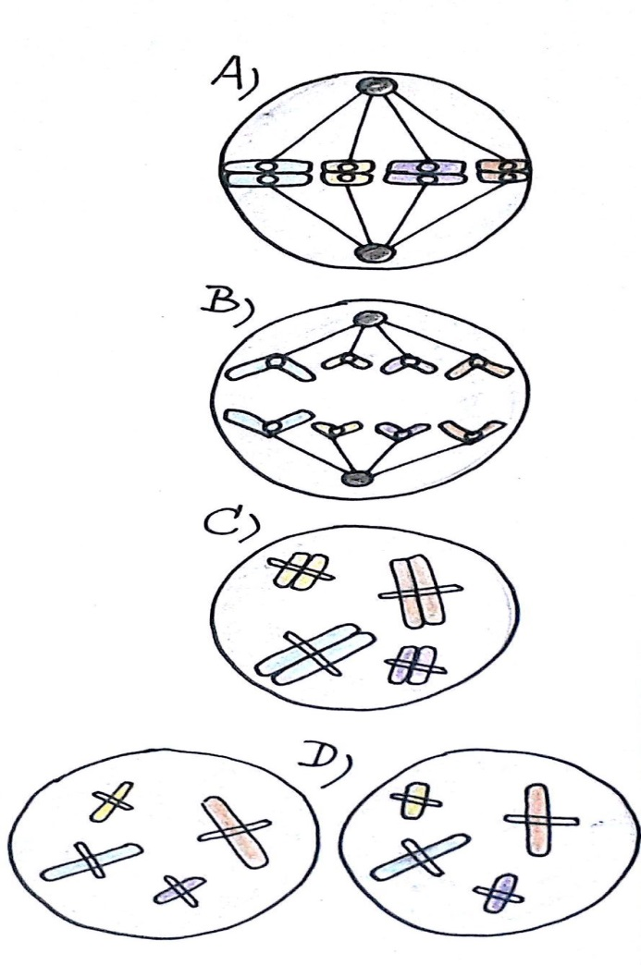

Správná řešení
- Vyjmenuj základní typy reprodukce!
a) pohlavní
b) nepohlavní

- Zakroužkuj správnou odpověď!
Pohlavní buňky se nazývají:
- gamety
- gonády
- zygoty
- mitózy

- Doplň! Proces splynutí samčí a samičí pohlavní buňky se nazývá:
oplození

- Čarou spoj proces s jeho správným názvem!
vznik pohlavních buněk MEIÓZA redukční dělení jádra
vznik tělních buněk MITÓZA nepřímé dělení jádra

- Zakroužkuj správnou odpověď!
Jádra tělních buněk člověka obsahují
- 46 chromozomů b) 23 chromozomů c) 13 chromozomů
Jádra pohlavních buněk člověka obsahují
- 46 chromozomů b) 23 chromozomů c) 13 chromozomů

- Vyjmenuj fáze mitózy!
1 profáze. 2 metafáze
3 anafáze 4 telofáze
- Seřaď uvedené děje tak, jak probíhají při mitóze!
2 seřazení chromozomů do ekvatoriální roviny
1 tvorba dělícího vřeténka
4 despiralizace chromozomů
3 rozestup chromozomů k pólům buňky

- Zakroužkuj správnou odpověď!
Výsledkem meiózy jsou:
- 2 dceřiné buňky s haploidním počtem chromozomů
- 4 dceřiné buňky s haploidním počtem chromozomů
- 4 dceřiné buňky s diploidním počtem chromozomů
- 2 dceřiné buňky s diploidním počtem chromozomů

- Vyjmenuj 2 hlavní fáze meiózy!
a) heterotypické dělení
b) homeotypické dělení

- Čarou spoj organismus v levém sloupci a způsob jeho rozmnožování z pravého sloupce!
KVASINKA VINNÁ PUČENÍ
NEZMAR HNĚDÝ PUČENÍ
KLOUZEK MODŘÍNOVÝ VÝTRUSY
PLONÍK OBECNÝ VÝTRUSY
TULIPÁN ZAHRADNÍ VEGETATIVNÍ ZPŮSOB
KAPRAĎ SAMEC VÝTRUSY
- Seřaď obrázky znázorňující jednotlivé fáze mitózy a doplň její název!
C) profáze – 1
A) metafáze – 2
B) anafáze – 3
D) telofáze - 4

POČET SPRÁVNÝCH ŘEŠENÍ:
POČET CHYBNÝCH ODOPOVĚDÍ:
Zdroje informací a použitá literatura:

NOVOTNÝ, Ivan a Michal HRUŠKA. Biologie člověka pro gymnázia: učebnice pro střední zdravotnické školy. 1. vyd. Praha: Fortuna, 1995, 136 s. 1. vydání. ISBN 80-7168-234-9

LENOCHOVÁ, Mária, Oldřich NEČAS, František VILČEK a Ivan BOHÁČ. Biologie pro 1. ročník gymnázia. 1. vyd. Praha: Státní pedagogické nakladatelství, 1984, 253 s. Učebnice pro střední školy (Státní pedagogické nakladatelství).

ROSYPAL, Stanislav. Přehled biologie. 3. vyd. Praha: Scientia, 1998, 642 s. ISBN 80-718-3110-7 MALÁ, Helena a Josef

FLEISMANN, Jaroslav, Rudolf LINC, Petr DOSTÁL a Ludmila ROŠICKÁ. Přírodopis: pro 7. ročník základní školy. 1. vydání. Praha: Státní pedagogické nakladatelství, 1982.
- BENEŠOVÁ, Marika a Josef KLEMENTA. Odmaturuj! z biologie. Vyd. 1. Brno: Didaktis, 2003, 224 s. 1. vydání. ISBN 978-80-86285-67-2
Obrázek:
- Obrázek je z archivu autora.

